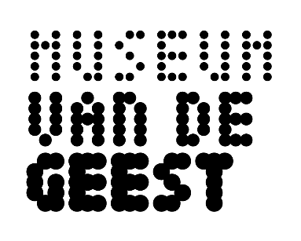
PERSBERICHT
Museum van de Geest x Pyschologie Magazine: lezing met Arthur Menko
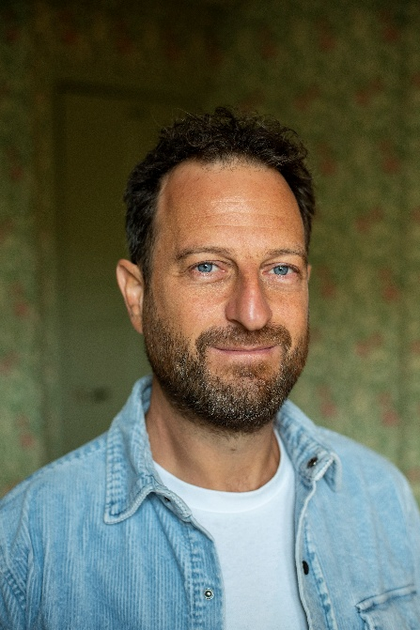

Haarlem, 12 oktober 2025 – Donderdag 27 november organiseert Museum van de Geest in samenwerking met Psychologie Magazine een prikkelende en interactieve lezing met spreker Arthur Menko: Is het hysterisch, dan is het historisch!.
Ons zorgsysteem is uitstekend ingericht om ogenblikkelijk alles in het werk te stellen onze fysieke kwalen aan te pakken en zo goed mogelijk op te lossen, welke (zware) ingrepen daar ook voor nodig zijn, waarvoor hulde. Als we mentale wonden oplopen – gepest, buitengesloten, we kregen weinig liefde of aandacht, werden onder druk gezet om te presteren, gekleineerd, etc. – heeft ons zorgsysteem een stuk minder strak protocol. Niet zo gek, een gebroken been toont zich makkelijker dan een laag zelfbeeld. Dat is even logisch als problematisch. Want de onbehandelde wonden op je ziel kunnen gaan etteren en ontsteken, net zoals een onbehandelde wond op je arm er na verloop van tijd ook niet frisser gaat uitzien of ruiken.
Op 27 november neemt Arthur Menko je mee tijdens een interactieve lezing over het ontstaan van oude pijn, hoe je die bij jezelf en bij anderen kan herkennen en wat je eraan kan doen. En minstens zo belangrijk: Waarom dat zo een goed idee is, niet alleen voor jouzelf, maar ook voor je omgeving, en wie weet wel voor de samenleving. Want hoe minder hysterisch gedrag, of dit nou agressie of vluchtgedrag is, hoe beter voor ons allemaal.

Praktische informatie
- Tijd: de lezingen starten om 19:30. Het museum is geopend van 18.30, let op: de keuken van museum café Thuys is tijdens deze avondopstellingen gesloten. Natuurlijk ben je wel van harte welkom voor een heerlijk kopje koffie of een drankje vooraf.
- Locatie: Museum van de Geest | Haarlem
- Kosten: € 15,-
- Borrel: Na afloop van de lezingen is er een borrel in het museumcafé, waarbij ook de spreker van de avond aanwezig zal zijn.
- Tickets zijn te koop via onze ticketstraat

Noot voor de redactie, niet voor publicatie:
Voor meer informatie kunt u contact opnemen met Lotte Tieleman, projectmedewerker, tieleman@museumvandegeest.nl

